بسم الله الرحمن الرحيم

" تصميم برنامج لتشفير الملفات وحمايتها "

محمد وليد الصوافطه



كيف تصمم برنامج لتشفير الملفات ؟

بسم الله والصلاة والسلام على رسول الله ، سأشرح في هذا الدرس طريقة تصميم برنامج لتشفير الملفات ، وفكها ، بطريقة سهلة ورائعة جدا

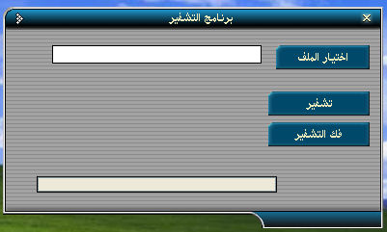

"برنامج التشفير"
ملاحظة هامة : ليس الهدف تصميم برنامج للتشفير ، إنما الهدف هو كيفية التعامل مع تركيب الملف ،وهذه الطريقة عبارة عن فكرة مبسطة لبرنامج تشفير بسيط يلعب في تكوين الملف ،حيث تستطيع عمل البرنامج بطريقة أخرى تعتمد على خوارزمية معينة للتشفير ، ولعلي أتطرق إليها في وقت لاحق.
أولا افتح الفيجول بيسك كما هو موضح بالصورة التالية (الشكل 1-1):

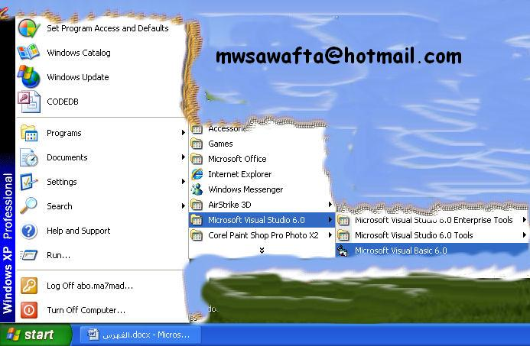
الشكل (1-1)
بعد فتح الفيجول بيسك يظهر الشكل التالي صندوق الحوار التالي كما في الشكل (1-2) :
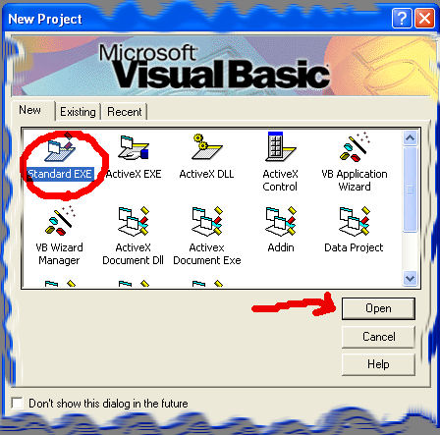
الشكل(1-2)
نختار Standard EXE كما هو موضح بالشكل (1-2) ثم ننقر على Open يظهر لنا الفورم الذي سنصمم عليه برنامجنا كما هو موضح في الشكل التالي (1-3) :
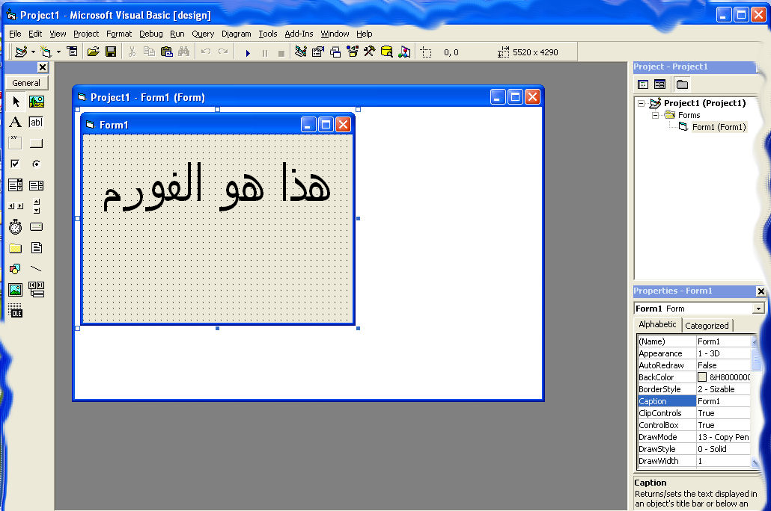
الشكل (1-3)
الفكرة هي : برنامج يشفر أي ملف بصيغة EXE تريده بحيث لايستطيع أي أحد فتحه ، ومن ثم فك التشفير في أي وقت تحتاجه .
قبل ان نقوم بتصميم البرنامج يجب عليك معرفة الشيء التالي ، هل حاولت يوماً فتح ملف بواسطة النوت باد الموجود في المسار التالي
Start > programs > Accessories>Notepad
ثم افتح أي ملف بصيغة EXE بواسطة النوت باد . ماذا تلاحظ ؟ لعلك لاحظت أن هذا الملف يتكون من كلمات غير واضحة وغير مفهومة ، لاحظ الشكل التالي (1-4) :
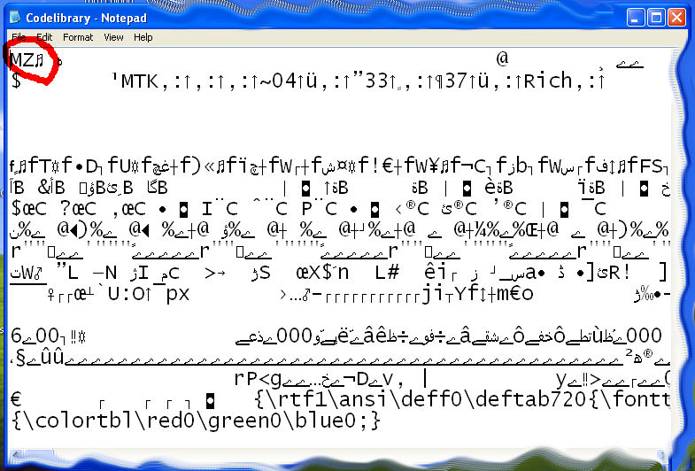
الشكل (1-4)
طبعاً هذه الكلمات هي مكونات الملف ، فكل برامج EXE ، تبدأ بالحرفين MZ كما تلاحظ في الشكل السابق ، ماذا يحدث لو غيرنا حرف M إلى حرف D أو إلى أي حرف آخر؟؟ ، طبعا الجواب : أنه سيحدث عطل بالملف ولن تستطيع تشغيله إلا إذا أعدنا الحرف إلى ماكان عليه (يعني من الحرف D إلى الحرف M) ، سيعود البرنامج إلى عمله الطبيعي من جديد ، دون أي خطأ.
وطبعا هذه طريقة عمل البرنامج :
سنقوم بعمل برنامج يغير الحرفM إلى حرف D لتشفير الملف
وعند استبدال الحرف D بالحرف M سيعود البرنامج لعمله الطبيعي وهذا يعني فك التشفير

تصميم البرنامج :
الخطوة الأولى : أدرج ثلاثة أزرار من صندوق الأدوات ، وصندوق نص كما هو موضح بالشكل (1-5)
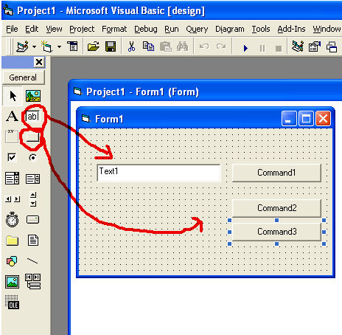

الشكل (1-5)

كما تلاحظ سابقاً ، أدرجنا ثلاثة أزرار بأسماء Command1 , Command2,Command3 وصندوق نص اسمه Text1 طبعا الآن سنغير Command1 ونسميه "اختيار الملف" و command2 نسميه "تشفير" ، و command3 نسميه "فك التشفير" . كما تلاحظ في الشكل (1-6)
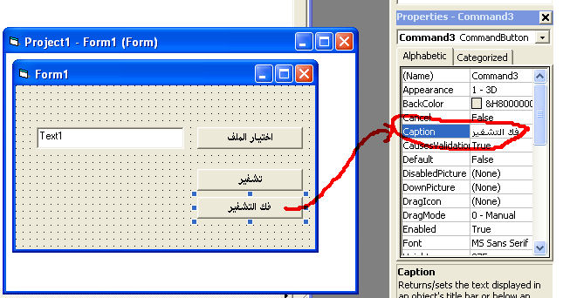
الشكل (1-5)
لعلك لاحظت في الشكل السابق ، أنه لكل زر مجموعة من الخصائص ، ولكل آداة موجود على الفورم لها مجموعة من الخصائص ، تستطيع تعديلها من صندوق الخصائص(Properties) الموجود في الشكل السابق ، وكما لاحظت سابقا أننا قمنا بتعديل أسم الزر إلى "فك الشفير" من الصندوق الموجود في الجانب الأيمن "صندوق الخصائص".
الخطوة الثانية : نضيف آداة لتصفح الملفات ، وهذه الآداة غير موجودة في صندوق الأدوات ، لذلك سنقوم أولا بإضافتها إلى صندوق الأدوات ثم نضعها بالفورم .
لإضافتها لصندوق الأدوات ، ننقر على صندوق الأدوات بالزر الأيمن للماوس ، ثم نختار Components كما هو موضح في الشكل التالي (الشكل 1-6)
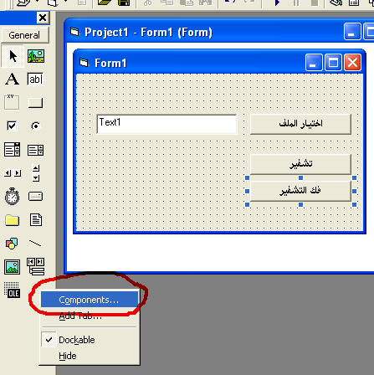
الشكل (1-6)
سيظهر صندوق Components كما هو موضح بالشكل التالي ، الشكل (1-7)
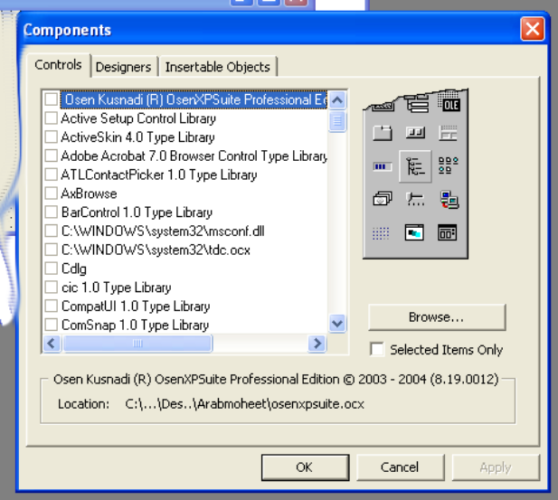
الشكل (1-7)
كما تلاحظ سابقا ، يحتوي الصندوق على قائمة كاملة بمجموعة من الأدوات التي يدعمها الفيجول بيسك ، نختار من هذه القائمة الآداة التي نريدها ، وهي آداة استكشاف الملفات الموجودة في النظام التي تسمى بــ Commondialog أنظر إلى الشكل (1-8) ، لتفهم أكثر.
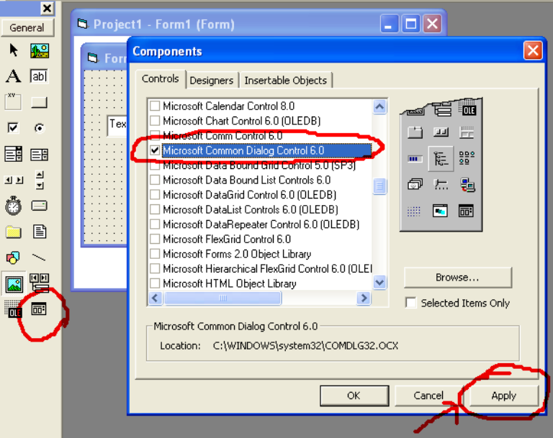
الشكل (1-8)
كما تلاحظ في الشكل السابق أننا قمنا باختيار Microsoft Common Dialog Control 6.0 ، وهذا ملف الآداة الموجود في System32 ، ثم نضغط Apply فتظهر الآداة في صندوق الأدوات كما تلاحظ في الشكل السابق.
الآن نسحب هذه الآداة وندرجها على الفورم لنتعامل معها برمجياً ، أنظر إلى الشكل (1-9)
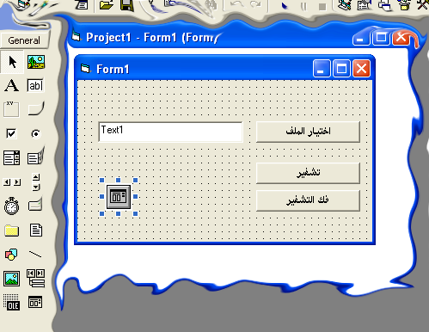
الشكل (1-9)
الآن ننتقل إلى البرمجة .....
الخطوة الثالثة ياحلوين : سنقوم اولاً ببرمجة الزر "اختيار الملف" لبرمجة هذا الزر تنقر عليه مرتين فتظهر لك صفحة البرمجة وتكتب فيها الأسطر التالية :
Private Sub Command1_Click()
CommonDialog1.ShowOpen
Text1.Text = CommonDialog1.FileName
End Sub
طبعا السطر الأول : Commondialog1.ShowOpen هذا السطر يجعل آداة Commondialog تقوم باستعراض الملفات الموجودة في جهازك .
والسطر الثاني : Text1.text =Commondialog1.FileName تجعل مسار الملف يظهر في صندوق النص Text1
ولمعرفة مكان وضع الكود أنظر إلى الشكل (1-10)
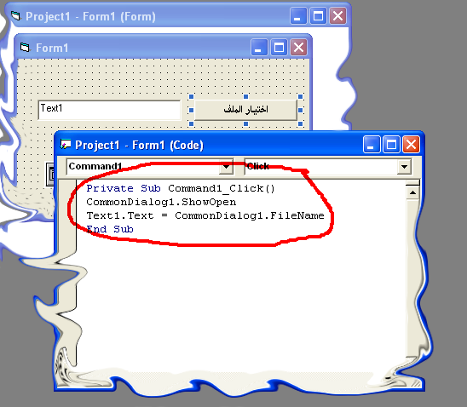
الشكل (1-10)
الخطوة الرابعة :
والآن ننتقل إلى صميم البرنامج وهي برمجة الزر "تشفير" ، هذا الزر هو لعبتنا ، وهذه المرحلة تتطلب كود يقوم بإستبدال الحرف M الموجود في بداية الملف بالحرف D حتى نغير طبيعة الملف ونعطله عن التشغيل.ولكتابة هذا الكود نضغط على زر التشفير مرتين ، فتظهر صفحة البرمجة الخاصة به ، ونكتب هذه الأسطر ،
Private Sub Command2_Click()
Dim f As Integer
Dim s As String
s = "D"
f = FreeFile
Open Text1.Text For Binary As f
Put #f, 1, s
Close f
End Sub
بعرف إنك مافهمت إشي ، خليني أفهمك إيش القصة :
السطر Dim f As Integer هذا يعني حجز مساحة معينة للمتغيرf في الذكرة بحيث يكون نوعه عددا صحيحا ، ويحجز فيه رقم الملف المفتوح.
وكذلك السطر الثاني Dim s as As String وهذا لحجز مساحة في الذاكرة للمتغير s ونوع هذه القيمة حروف .
أما السطر الثالث f = freefile فهذا السطر يقوم بوضع رقم ملف غير مستعمل ، في القيمة f
أما السطر الرابع Open Text1.text For Binary As f هذا السطر أهم سطر ، وهو يقوم بفتح الملف الذي اخترته الموجود مساره في آداة النص text1 .
أما السطر الخامس Put#f,1,s فهو يقوم بإدخال البيانات في الملف الذي اخترته الموجود مساره في آداة النص فالكلمة Put تستخدم لإدخال البيانات أما الرقم 1 فهو يعني بداية الملف يعني أول حرف في الملف
وكما اتفقنا سابقا سيكون أول حرف في الملف هو الحرف M .
طبعا الحرفs الموجود في هذا السطر يعني محتوى الإضافة التي ستضعها في الملف ، ونحن وضعنا الحرف "D" ، يعني سنستبدل الحرف M الموجود في أول الملف بالحرف "D"
أما السطر الخامس Close f سيقوم بإغلاق الملف الذي رقمه موجود في المتغير f
سأشرح الكود بطريقة مختصرة وغير معقدة : الآن سيتم فتح الملف من خلال الأمر Open وبعد ذلك سيتم وضع الحرف الموجود في المتغير s ويضعه بدل أول حرف وهو الحرف M في أي ملف EXE
أنظر إلى الشكل (1-11)
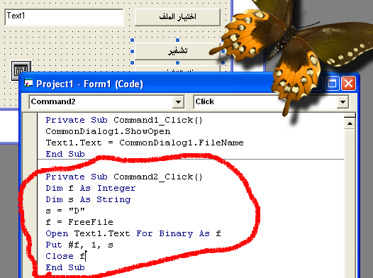
الشكل (1-11)
أرى أن الأمور سهلة جدا ، الآن ننتقل إلى المرحلة الأخيرة وهي مرحلة فك التشفير
الخطوة الخامسة :
وهي مرحلة "فك النشفير" : طبعا تستلزم هذه المرحلة وضع كود يعيد الأمور إلى ماكانت عليه ، يعني عند اختيار الملف مرة أخرى ، ثم الضغط على الزر فك التشفير يعود الملف مرة أخرى إلى حالته الطبيعية ، وهذا يتطلب كود يستبدل الحرف "D" الموجود في بداية الملف بالحرف "M" ليعود الملف لحالته الطبيعية ، سنقوم بإدخال نفس الكود السابق ولكننا سنغير الحرف "D" إلى الحرف "M ، ولكتابة هذا الكود أنقر على زر "فك التشفير" ، لإظهار صفحة البرمجة الخاصة به " .

Private Sub Command2_Click()
Dim f As Integer
Dim s As String
s = "M"
f = FreeFile
Open Text1.Text For Binary As f
Put #f, 1, s
Close f
End Sub
للتوضيح أكثر أنظر إلى الشكل (1-12)
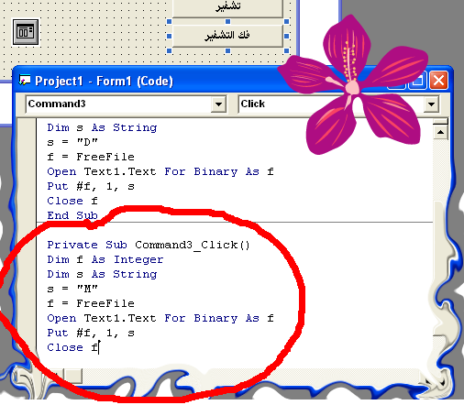
الشكل (1-12)
الآن ، لقد انتهينا من كود "فك التشفير" ، وأعتقد أنه واضح جدا ، فهو كالسابق ، ولكن هنا يستبدل أول حرف وهو الحرف "D" بالحرف "M" لقد انتهينا من البرنامج .
لتجريب البرنامج إضغط F5 أو على هذا الشكل الموجود في الشريط العلوي
الخطوة الأخيرة: كيف أجعل برنامجي كباقي البرامج بصيغة EXE ، طبعا هذه الخطوة من أسهل مايكون ، فقط إذهب إلى File ثم Make كما هو مبين في الشكل (1-13)
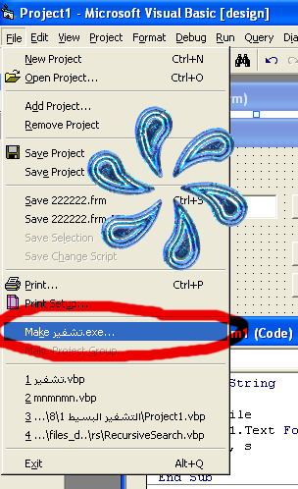
الشكل (1-13)
ستظهر لك نافذة الحفظ حدد المسار وانقر على OK كما هو مبين في الشكل التالي (1-14)
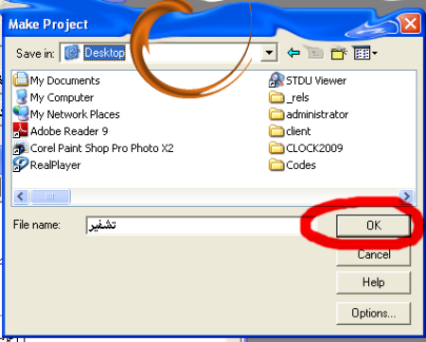
الشكل (1-14)
ونكون بهذا قد انتهينا من تصميم برنامج التشفير ، تستطيع تطوير برنامجك ، إلى برنامج كبير جدا ، ورائع ، وسأقوم لاحقا بتطوير هذا البرنامج بطرق رائعة جدا ، حيث سنقوم بوضع ستايل رائع للبرنامج ، ونعدل عليه بحيث يعرف الملفات التي قام بتشفيرها ، ونجعله يعتمد على رقم سري ، بحيث لايفك تشفير الملف إلا بوضع الرقم السري .
لقد لاحظنا في التطبيق السابق كيف يمكننا التعديل على محتوى الملف ، ولكن ماذا لو أردنا إضافة الحرف بدل الحرف الثالث الموجود في داخل الملف ؟؟؟ :
لتتمكن من ذلك قم بتغير هذا السطر Put #f, 1, s إلى Put #f,3,s
أرجو أن تكون قد استوعبت الفكرة ، ولكن ماذا لو أردنا أن نضيف الحرف "D" في آخر الملف ، فماذا نفعل ؟؟ نقوم بكتابة الكود بالشكل التالي :
Dim f As Integer
Dim s As String
s = "D"
f = FreeFile
Open Text1.Text For Binary As f
Put #f, (LOF(F)+1), s
Close f
أضفنا هذه الدالة (LOF(F)+1) وهذه تعني احسب طول الملف الذي رقمه f وأضف له 1 ، يعني تمكنك هذه الدالة من معرفة طول الملف أو بمعنى آخر ؛ عدد البيانات والأحرف الموجودة في الملف (الوصول لآخر الملف) ، ثم يضيف الحرفD لآخر الملف.

إضافة ستايل جميل للبرنامج
تستطيع إضافة ستايل جميل لبرنامج من خلال الخاصية Skin فهذه الآداة تمكنك من اختيار مجموعة من الستايلات الجميلة لتجميل مظهر برنامجك ، نستطيع إضافة هذه الآداة إلى صندوق الأدوات ، بالنقر على الزر الأيمن فوق صندوق الأدوات ثم نختار Components كما هو موضح بالشكل التالي (1-15)
الشكل (1-15)
ثم يظهر لنا صندوق Components نضغط على Browser كما هو موضح بالشكل (1-16)

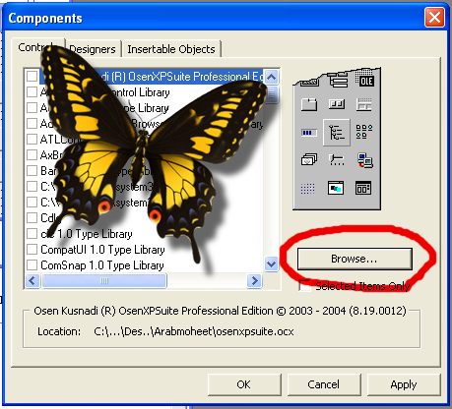
الشكل (1-16)
ثم نختار ملف الآداة وهو مرفق مع القرص الخاص بالكتاب وإسمه "Skin4.ocx" والشكل (1-17) يوضح هذه العملية .
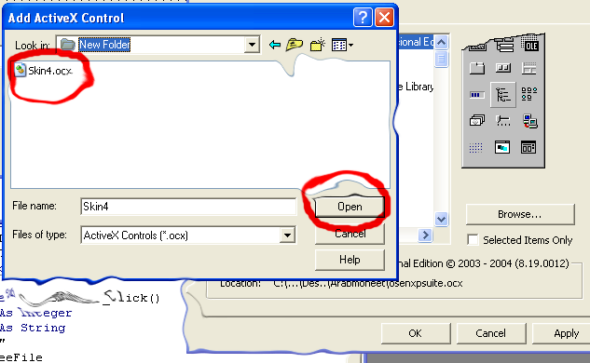
الشكل (1-17)
بعد إختيار ملف الآداة ، إضغط على Apply فتظهر الآداة في صندوق الأدوات ، وهذه الآداة التي تقوم بتغير الستايل ، ولقد لاحظنا ظهور هذه الآداة أيضا وهي تابعة للآداة الأولى حيث تمكنك من القدرة على إضافة Label يعني شريط عنوان تستطيع الكتابه به ، ليدعمه الستايل.
أنظر إلى الشكل (1-18)
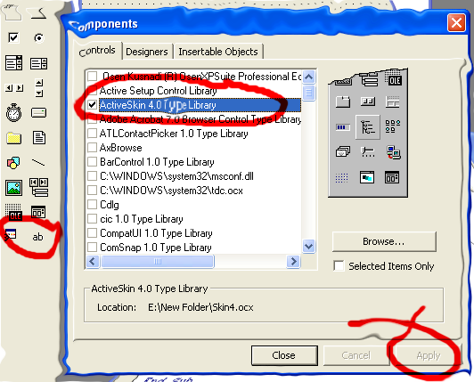
الشكل (1-18)
كما ترى في الشكل السابق ، يوضح كيفية ظهور الآداة . نقوم الآن كالعادة بسحب الآداة إلى الفورم ، وذلك للبدء باستخدامها أنظر إلى الشكل (1-19)
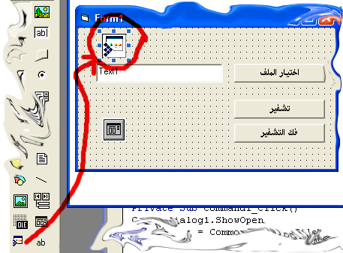
الشكل (1-19)
لإستخدام هذه الآداة ، ننقر على الفورم مرتين فتظهر الصفحة الخاصة ببرمجة الفورم ، إنتبه لاننقر على الآداة بل ننقر على الفورم حتى يستخدم الآداة ، وبالتالي يحول شكله بناءاً على الستايل الذي تختاره منها، وأنا وضعت مجموع من الستايلات المرفقة ، ومنها ستايل إسمه 1.skn
بعد النقر على الفورم نكتب الأسطر التالية :
Private Sub Form_Load()
Skin1.LoadSkin App.Path & "\1.skn"
Skin1.ApplySkin form1.hWnd
End Sub
سنقوم الآن بشرح الكود السابق
السطر الأول "\1.skn" Skin1.LoadSkin App.Path & هذا السطر يطلب من الآداة تحميل الستايل الذي اسمه "1.skn" والمقصود بــ App.path يعني مسار برنامجك الحالي ، وفي السطر السابق وضعنا
App.Path & "\1.skn" وهذا يعني حمل الستايل المسمى بــ 1.skn الموجود بجانب البرنامج أو بمعنى آخر في مسار البرنامج ، ولو أردنا تغير الستايل فقط نغير اسم 1.skn إلى اسم ستايل جديد من الستايلات المرفقة في القرص مثال "2.skn"، وأي ملف امتداده "skn ." في القرص فهو ستايل تستطيع استخدامه.
أما السطر الثانيSkin1.Applyskin form1.hwnd فهذا يعني طبق الستايل على الفورم الأول
أنظر إلى الشكل (1-20)
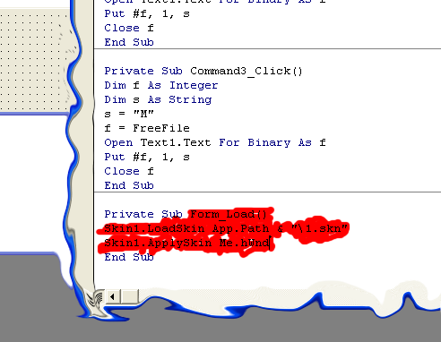
الشكل (1-20)
يوضح الشكل السابق الكود الذ وضعناه في الفورم ، إذا سألت نفسك هذا السؤال الغبي ماهو الفورم ؟؟ ستجد الجواب في الشكل (1-3) الموجود في بداية الدرس.
شغل البرنامج بالضغط على F5 وستجد الستايل الجديد ، أنظر إلى الشكل (1-21) لترى النتيجة بنفسك.
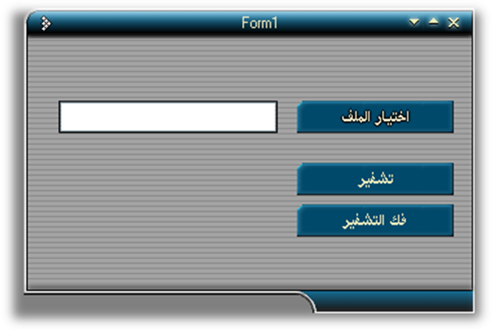
الشكل (1-21)
وكما شرحنا سابقاً حيث تستطيع جعل البرنامج بصيغة EXE ، فبهذا نكون قد انتهينا من تصميم البرنامج البسيط ، وكما قلت لكم هدفي من البرنامج هو معرفة إضافة البيانات إلى أي ملف أو التعديل على الملف من الداخل وهذه الفكرة تفيد في أشياء كثيرة من ناحية التشفير والخداع ، وكما قلت سابقاً حاول تطوير أفكارك كي تصل إلى برامج عالية المستوى والذكاء.
ملاحظة : المشروع موجود في القرص المرفق مع الكتاب ، وكذلك الستايلات ، والآداة Skin.ocx

انتظروا الجزء القادم ، الذي يضم طرق التشفير باحتراف والكثير من الأمثلة التطبيقة، سأنشرها في الوقت القريب انشاء الله.
وسأضم هذا الموضوع مع مواضيع تطبيقية أخرى في كتاب سأسميه "التميز في البرمجة".

